**Оперативно-профилактическая операция**  **«Чистое поколение – 2024»**

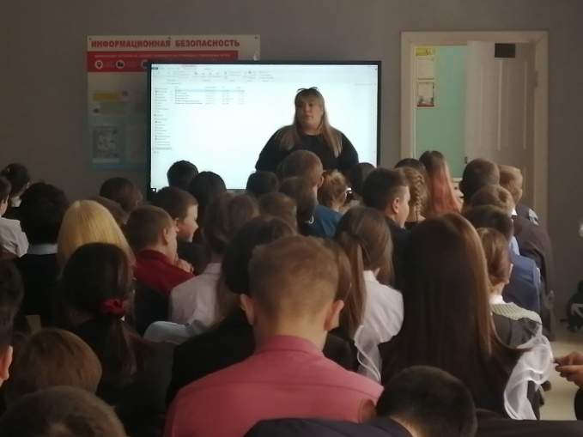 С 8 по 17 апреля 2024 года МБОУ «Мальтинская СОШ» проведена оперативно-профилактическая операция «Чистое поколение – 2024». В течение недели проведены мероприятия с обучающимися, направленные на формирование правового сознания и законопослушного поведения, а также мероприятия, направленных на формирование негативного отношения к незаконному потреблению наркотических средств и психотропных веществ, на пропаганду здорового образа жизни:

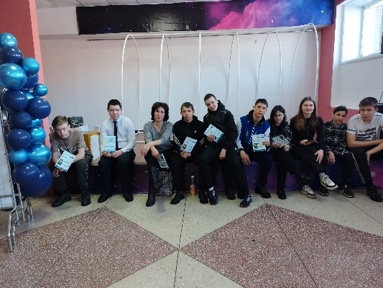- исполнителем региональной системы по профилактике незаконного потребления наркотических средств и психотропных веществ Мишиной И.И. проведено мероприятие для 5 – 11 классов, направленное на профилактику употребления ПАВ и ответственности за участие в их незаконном обороте, дети посмотрели ролики и видеофильм, получили ответы на интересующие вопросы;

- просмотр антинаркотического спектакля «Доза»;

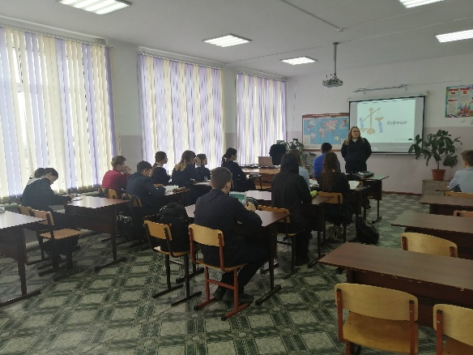- инспектором ОДН ОП МО МВД России «Усольский» Рубиной Т.С. проведены лекции, направленные на формирование правового сознания и законопослушного поведения.

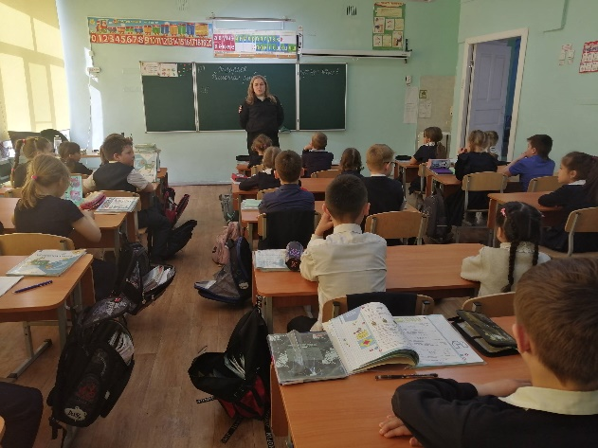

Также мероприятия с родителями (законными представителями) обучающихся, направленные на повышение уровня информированности и методах, способах и признаках вовлечения в незаконное потребление наркотических средств и психотропных веществ, а также о последствиях потребления наркотиков и об ответственности за участие в их незаконном обороте:

- родители ознакомились с Распоряжением заместителя председателя Правительства иркутской области № 18-рзп от 5 февраля 2024 года

«Об утверждении Порядка межведомственного взаимодействия по выявлению, информированию, учету несовершеннолетних, потребляющих алкогольную или спиртосодержащую продукцию, наркотические средства или психотропные вещества без назначения врача, либо новые потенциально опасные психоактивные или одурманивающие вещества, а также семей, в которых родители (законные представители) несовершеннолетних употребляют психоактивные или одурманивающие вещества и (или) совершили преступления в сфере незаконного оборота наркотиков, и не исполняют свои обязанности по воспитанию, обучению, содержанию, защите прав и интересов несовершеннолетних», прослушали родительский лекторий.